March, 4th and 5th 2023, group 1
Saturday and Sunday
Spring
Выбираем 2-4 задания по душе ребенка. Желательно учить продолжать алфавит (поем с автором), делать дуолинго для пополнения словарного запаса.
1) Слушаем песенку What’s your phone number?
2)Записываем песенку на аудио-поем поверх песенки и присылаем аудио мне.
3) Стараемся с детьми воспроизвести диалог.
Родитель – What’s your phone number- Увотс йё фоун намбэ.
Ребенок говорит, какой номер и поменялись ролями.
3) Слушаем алфавит и звуки.
4) Для обучения чтению дети должны знать, как читаются гласные a, e, I, o, u. Очень доступная и приятная песня. C ней дети научатся соединять звуки в слова.
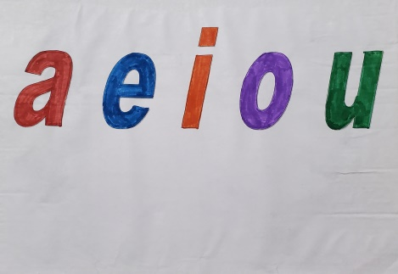

5) После запоминания, как читаются гласные с предыдущего видео , отчитываем текст
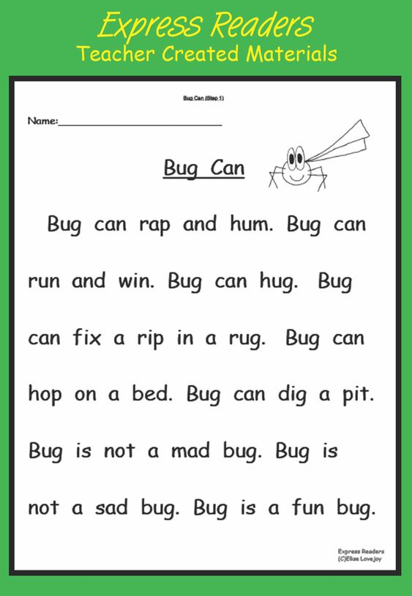

6)Дуолинго

7) Найти слова
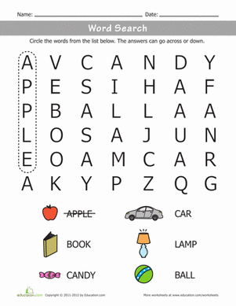

8) Повторяем слова за диктором -электронные карточки с новыми словами

9) Стих устно переводим и записываем на аудио
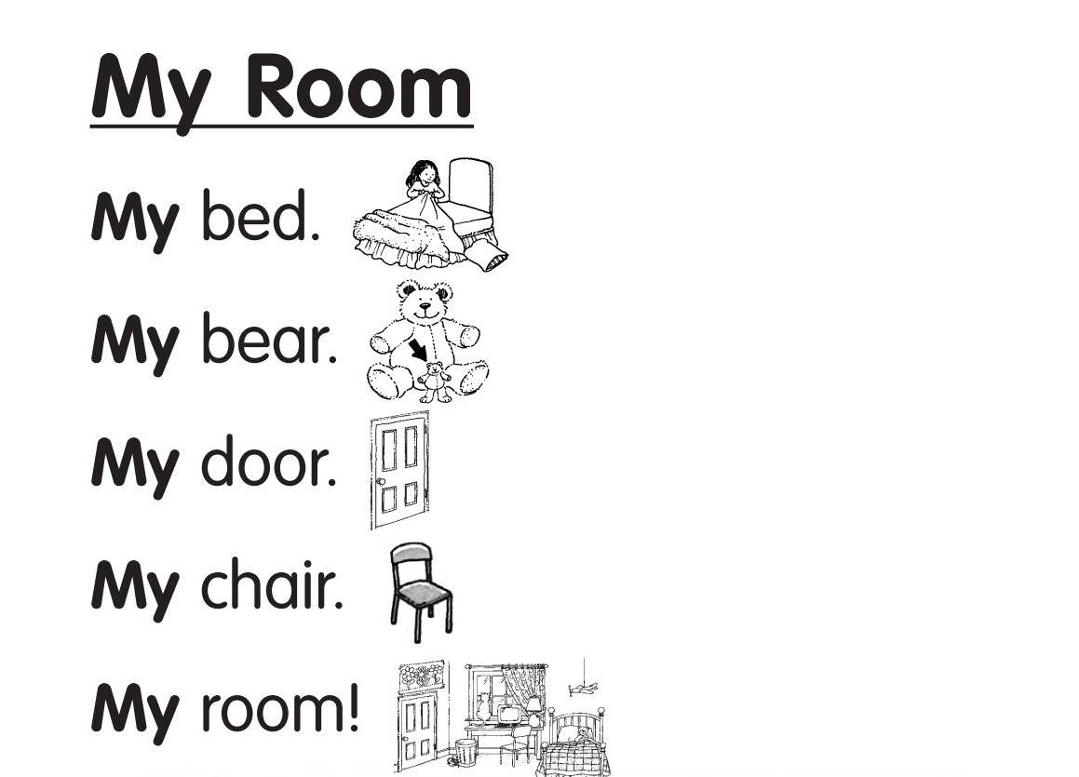

Незнакомые слова
my- мой –май
Bed-кровать-бэд
Bear –медведь –бэа
Door-дверь –до
Room-комната -рум

10) Раскрась по цифрам
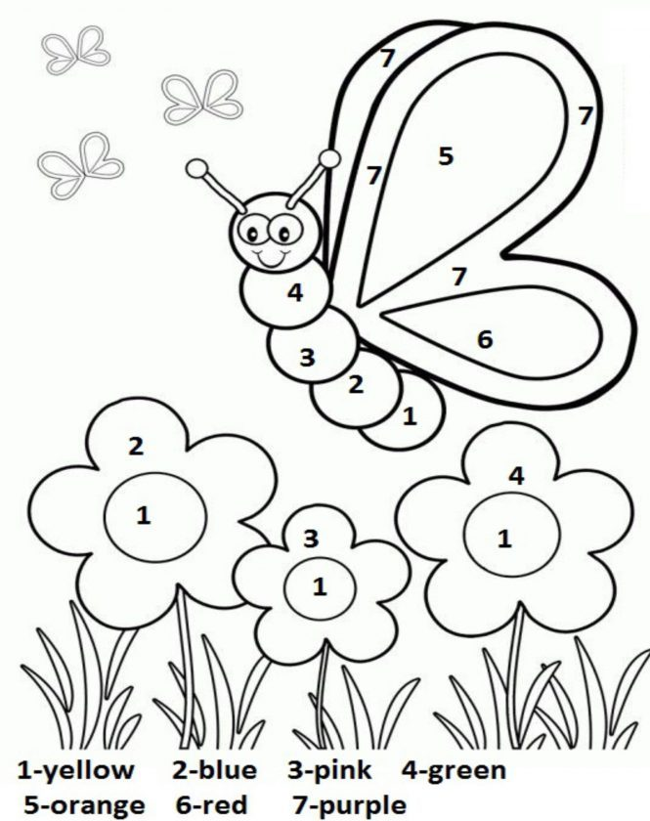

11) rebus


12) missing letters-каких букв не хватает (пользуемся словарем)
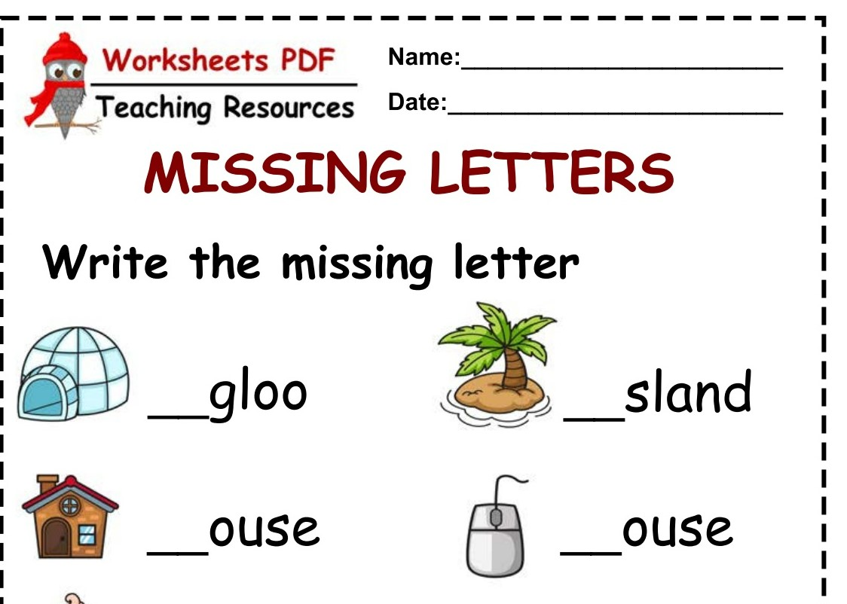
13) cartoon

